Informacje o Śląskim Ogrodzie Botanicznym w Radzionkowie

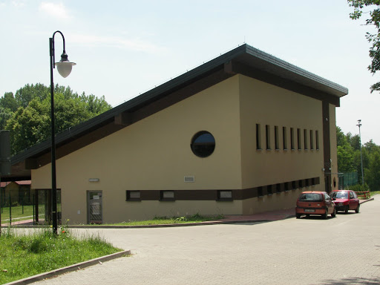
Śląski Ogród Botaniczny w Radzionkowie położony jest na przedłużeniu ulicy Zejera w Radzionkowie. Biuro Śląskiego Ogrodu Botanicznego w Radzionkowie to budynek Regionalnej Stacji Edukacji Ekologicznej w Radzionkowie.
Tutaj jest budynek Regionalnej Stacji Edukacji Ekologicznej w Radzionkowie, gdzie znajdują się biura i pomieszczenia techniczne Śląskiego Ogrodu Botanicznego w Radzionkowie (ul. Księżogórska 90A, Radzionków).
Wejście główne do budynku jest odpowiednie dla osób z niepełnosprawnościami, starszych i rodziców z dziećmi.
Przy wejściu znajduje się dzwonek umożliwiający wejście do budynku – przywołanie pracownika.
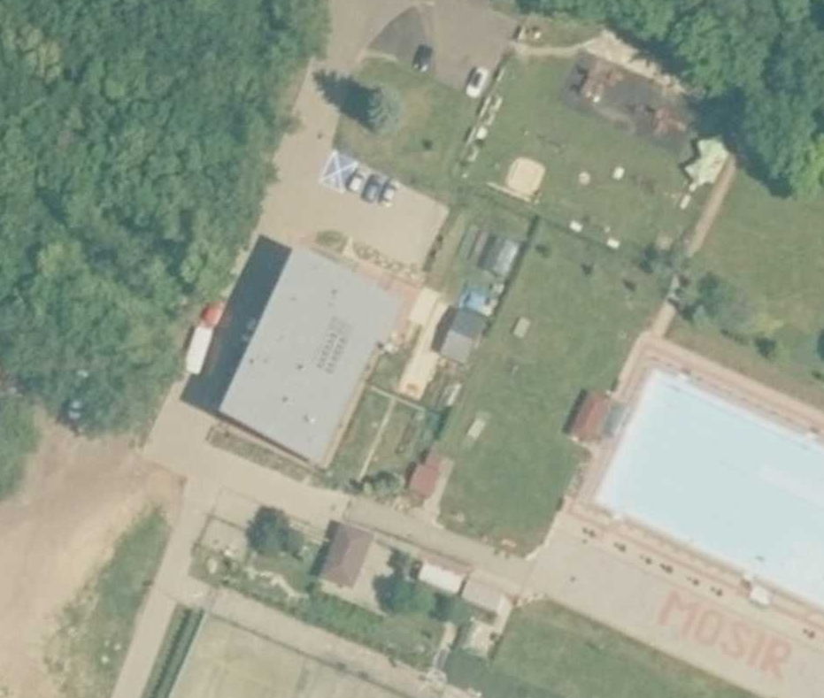
Budynek Regionalnej Stacji Edukacji Ekologicznej w Radzionkowie
Sąsiadujący z RSEE basen MOSiR w Radzionkowie
Parking z miejscem dla osób niepełnosprawnych
Tu znajduje się wejście do budynku
Miejsce parkingowe dla osób niepełnosprawnych
Droga prowadząca do Ogrodu

Budynek jest dostępny dla osób z niepełnosprawnościami. Na poziomie 0 znajduje się ubikacja dla osób niepełnosprawnych. Biura znajdują się na poziomie 1. Budynek nie posiada windy. Możliwe jest przywołanie pracownika biura za pomocą dzwonka znajdującego się przy wejściu.
W budynku drzwi i korytarze są odpowiednio szerokie. Po budynku można poruszać się na wózku inwalidzkim.
Przy budynku znajduje się parking, w tym miejsce dla osób niepełnosprawnych. Możliwy jest dojazd z miejsca parkingowego dla osób niepełnosprawnych do wejścia do budynku na wózku inwalidzkim.

Czym zajmuje się Śląski Ogród Botaniczny w Radzionkowie?
• Zarządzanie terenem ogrodu botanicznego,
• Prowadzenie edukacji w Śląskim Ogrodzie Botanicznym w Radzionkowie,
• Prowadzenie akcji edukacyjnych oraz informacyjnych z zakresu ochrony przyrody i środowiska,
• Wspieranie różnych inicjatywy społeczne z zakresu ochrony przyrody i środowiska,
• Prowadzenie czynnej ochrony przyrody.

Teren Śląskiego Ogrodu Botanicznego w Radzionkowie
Wejście do ogrodu botanicznego jest oddalone od budynku Regionalnej Stacji Ekologicznej w Radzionkowie o około 410 m. Dojście z RSEE do głównej bramy ogrodu botanicznego przedstawia mapa:
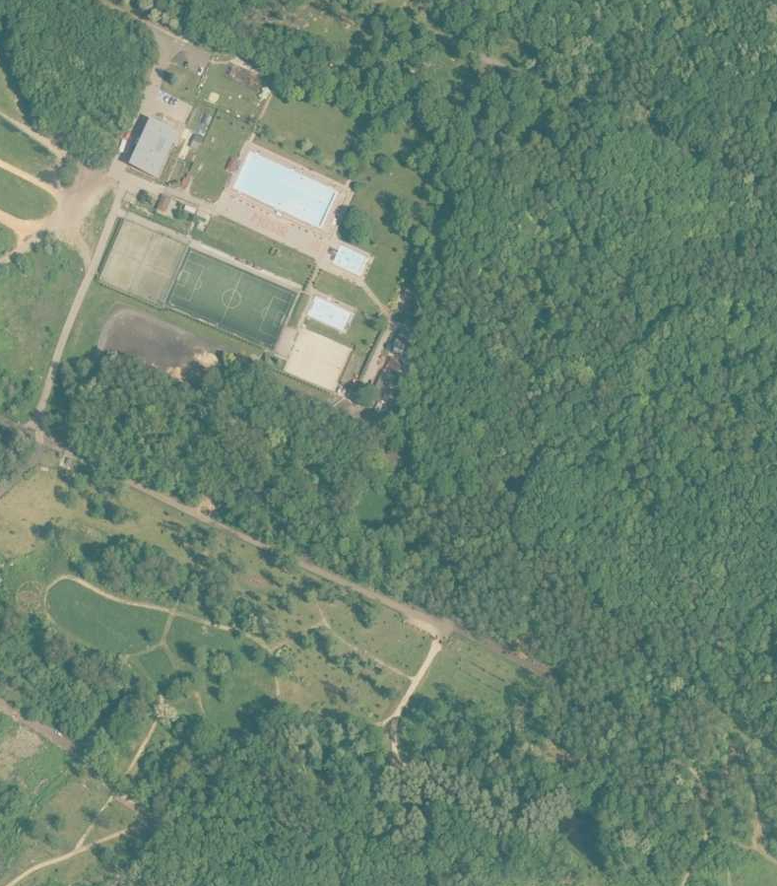
Wejście główne do Śląskiego Ogrodu Botanicznego w Radzionkowie
Droga prowadząca z budynku Regionalnej Stacji Edukacji Ekologicznej do bramy Ogrodu
Regionalna Stacja Edukacji Ekologicznej w Radzionkowie

Godziny otwarcia Ogrodu: od świtu do zmierzchu.
Wstęp do Ogrodu jest bezpłatny.
Regulamin zwiedzania Ogrodu jest dostępny na stronie:
http://www.obradzionkow.robia.pl/regulamin_zwiedzania_ogrodu,i3106.html
Szczegóły dojazdu środkami komunikacji publicznej można do Śląskiego Ogrodu Botanicznego w Radzionkowie można znaleźć na stronie:
http://www.obradzionkow.robia.pl/lokalizacja_i_dojazd,i753.html
Zagospodarowany teren Śląskiego Ogrodu Botanicznego w Radzionkowie to około 16 ha kolekcji terenowych. Prowadzone przez Ogród Kolekcje to m.in.: kolekcja roślin ozdobnych, Ericarium, Rosarium, Kolekcja dendrologiczna, Kolekcja Sadownicza, Kolekcje Siedliskowe.
Mapa przedstawiająca rozkład kolekcji terenowych. Można ją zobaczyć na stronie: http://www.obradzionkow.robia.pl/plan_ogrodu,i3120.html

Nawierzchnie ścieżek w Śląskim Ogrodzie Botanicznym w Radzionkowie wykonane są z utwardzonego kruszywa dolomitowego. W dwóch miejscach znajdują się schody, ale jest zapewnione dojście ścieżkami bez schodów do wszystkich miejsc w Ogrodzie. Umiejscowienie schodów przedstawiają strzałki.
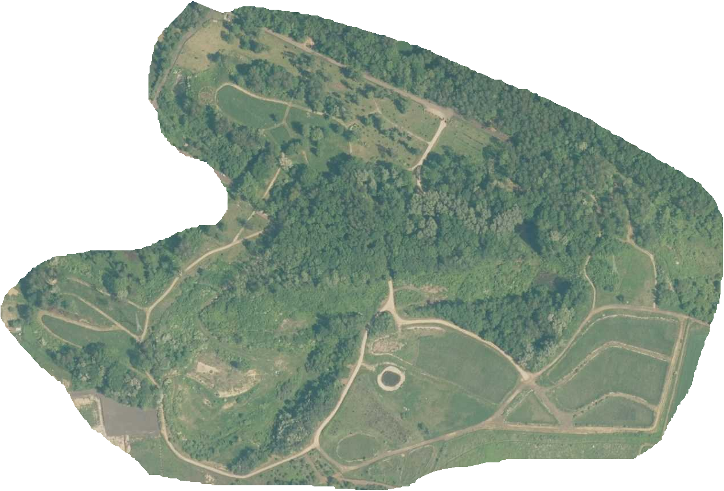

Możliwości kontaktu z pracownikami:
Żeby załatwić sprawy w Śląskim Ogrodzie Botanicznym w Radzionkowie, osoby ze szczególnymi potrzebami mogą:
Zadzwonić pod numer +48 536 330 776.
Napisać mail na adres: ogrodradzionkow@sibg.org.pl
Przyjść do Regionalnej Stacji Edukacji Ekologicznej w Radzionkowie i spotkać się z pracownikiem w godzinach pracy biura. Biuro czynne jest od poniedziałku do piątku w godzinach od 7.00 do 15.00.
Napisać pismo i wysłać je na adres: Śląski Ogród Botaniczny w Radzionkowie, Regionalna Stacja Edukacji Ekologicznej, ul. Księżogórska 90a, 41-922 Radzionków.
Przynieść pismo do budynku Regionalnej Stacji Edukacji Ekologicznej w Radzionkowie.

Kontakt z pracownikami Ogrodu jest możliwy drogą:
• telefoniczną
• mailową
• za pomocą aplikacji Messenger
Kontakt do pracowników Ogrodu można znaleźć na stronie:
http://www.obradzionkow.robia.pl/kontakt,i421.html
Godziny otwarcia biura to 7:00-15:00.

Informacje o Śląskim Ogrodzie Botanicznym w Radzionkowie znajdują się na stronie:
http://www.obradzionkow.robia.pl/index.php
https://www.facebook.com/radzionkow.ogrodbotaniczny

Śląski Ogród Botaniczny w Radzionkowie jest jednostką terenową Śląskiego Ogrodu Botanicznego Związku Stowarzyszeń. Dane dotyczące Związku Stowarzyszeń można znaleźć na stronie: http://www.obmikolow.robia.pl/

